

**中关村产业技术联盟诚信报告填报指南（2025版）**

**中关村产业技术联盟联合会**

# 游客

## 打开系统

在浏览器输入网址，打开系统主页

网址：<https://www.zgclmlhh.org.cn>

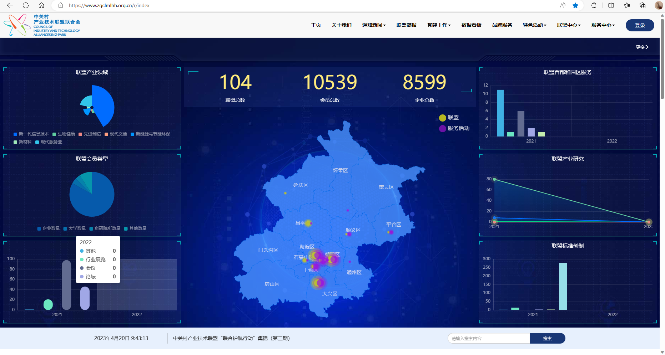

# 普通用户

## 用户登录

点击页面右上角【登录】按钮，进入登录界面。输入账号、密码、验证码，登录账号。

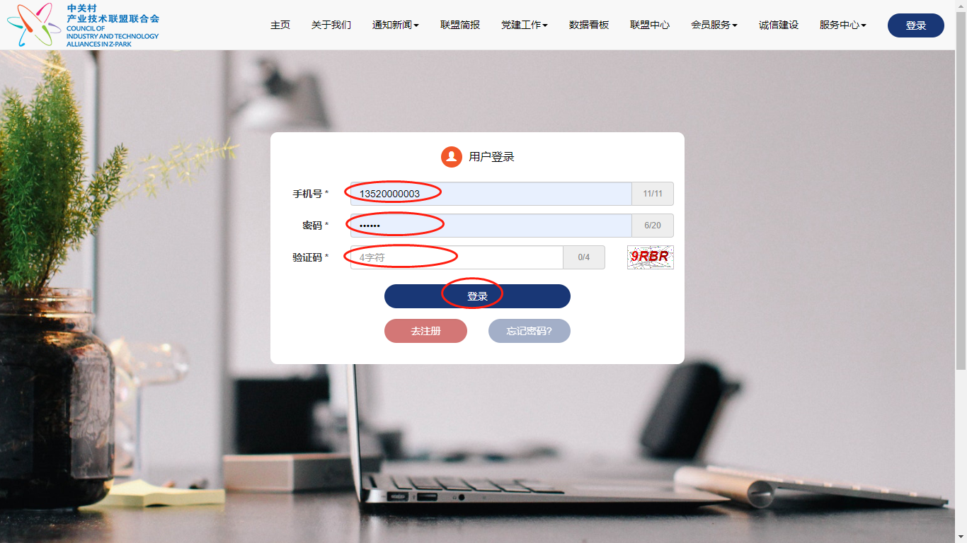

## 用户注册

点击登录界面处的【去注册】按钮，进入注册界面。

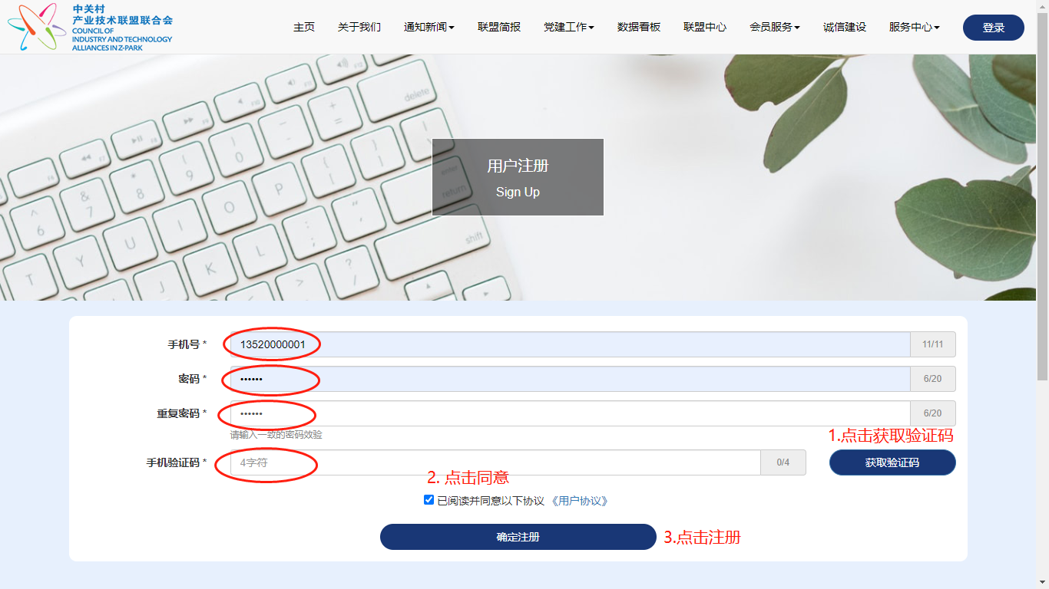

## 忘记密码

点击登录界面处的【忘记密码】按钮，进入忘记密码界面。

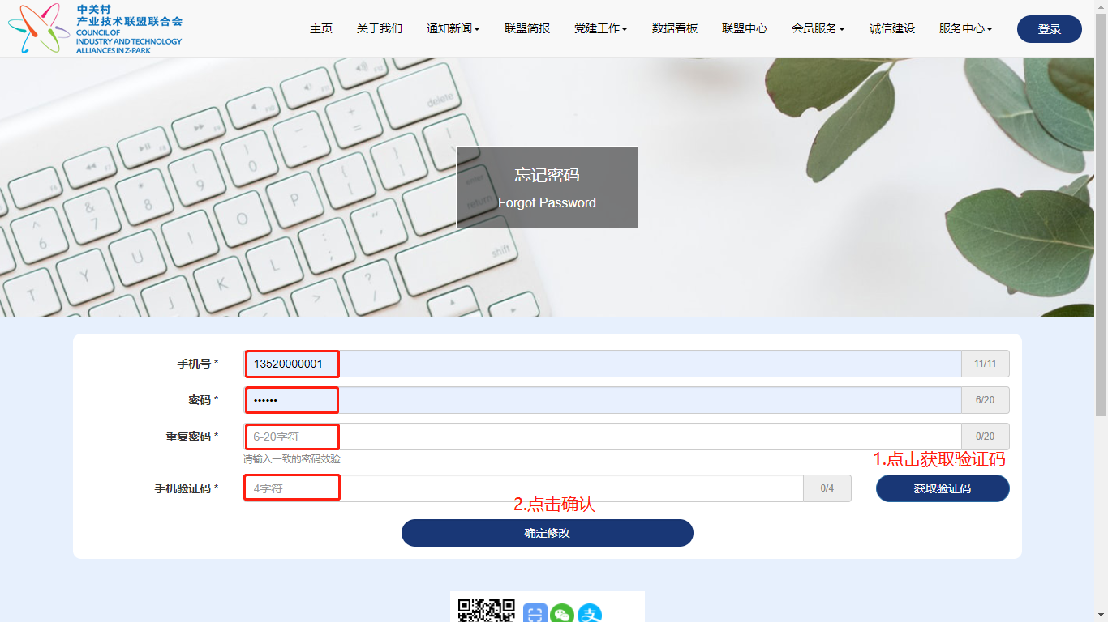

## 查看个人中心

登录后自动进入【个人中心】，或点击【导航条】右上角【个人中心】进入。

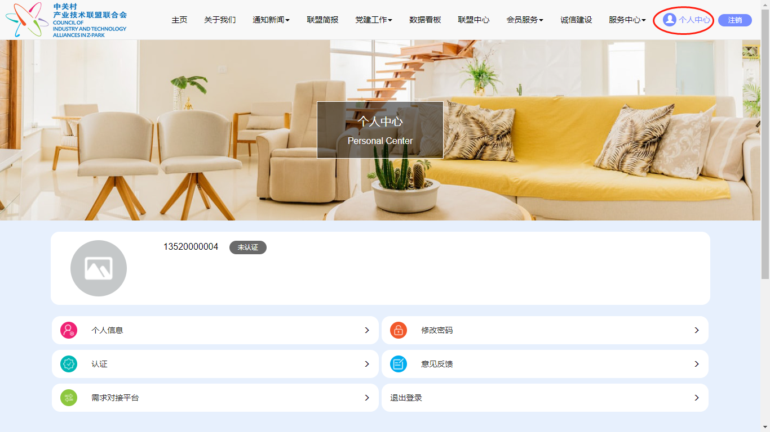

## 修改头像和昵称

点击【个人中心】中的【个人信息】进入界面。输入信息，点击提交，等待管理员审核通过后即可公开显示。

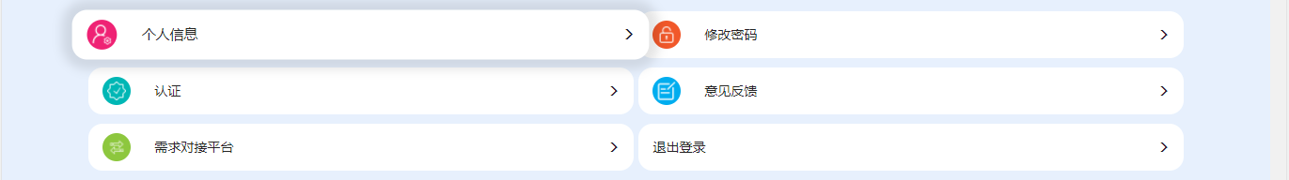

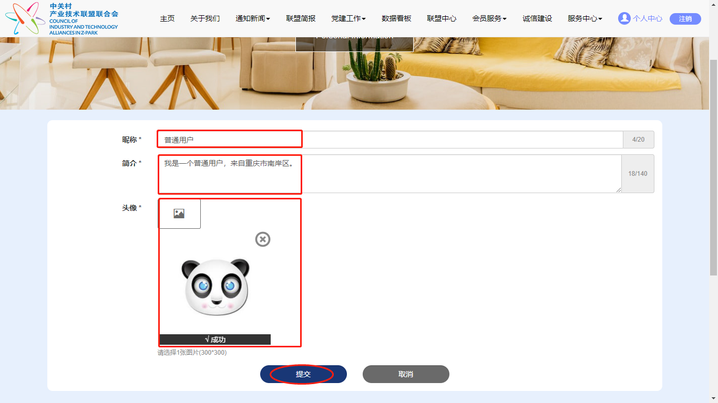

等待管理员审核，待审核通过后可看到【个人中心】看到更新后的信息。

# 联盟用户填写诚信报告

## 联盟认证

点击【个人中心】-【认证】

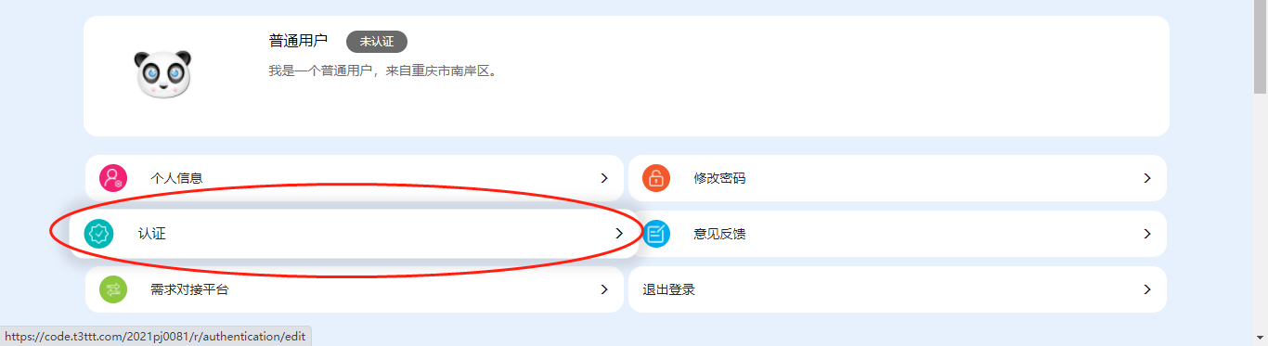

输入必填信息

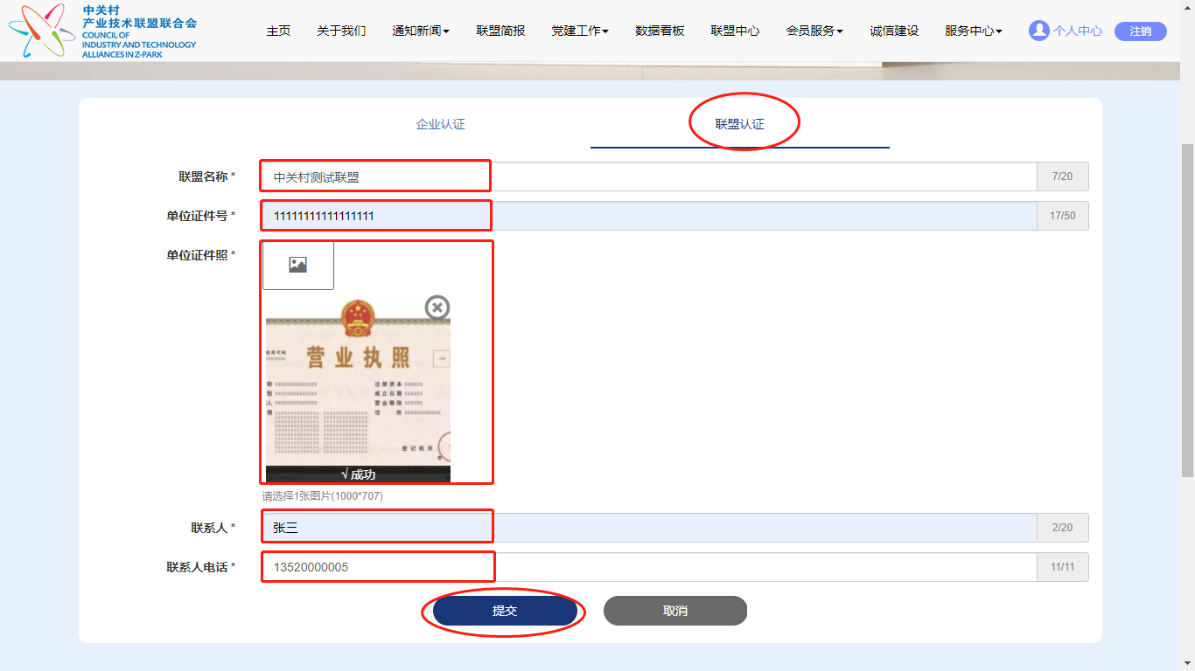

等待管理员审核，审核通过后可在【个人中心】看到认证标志和更多的功能。

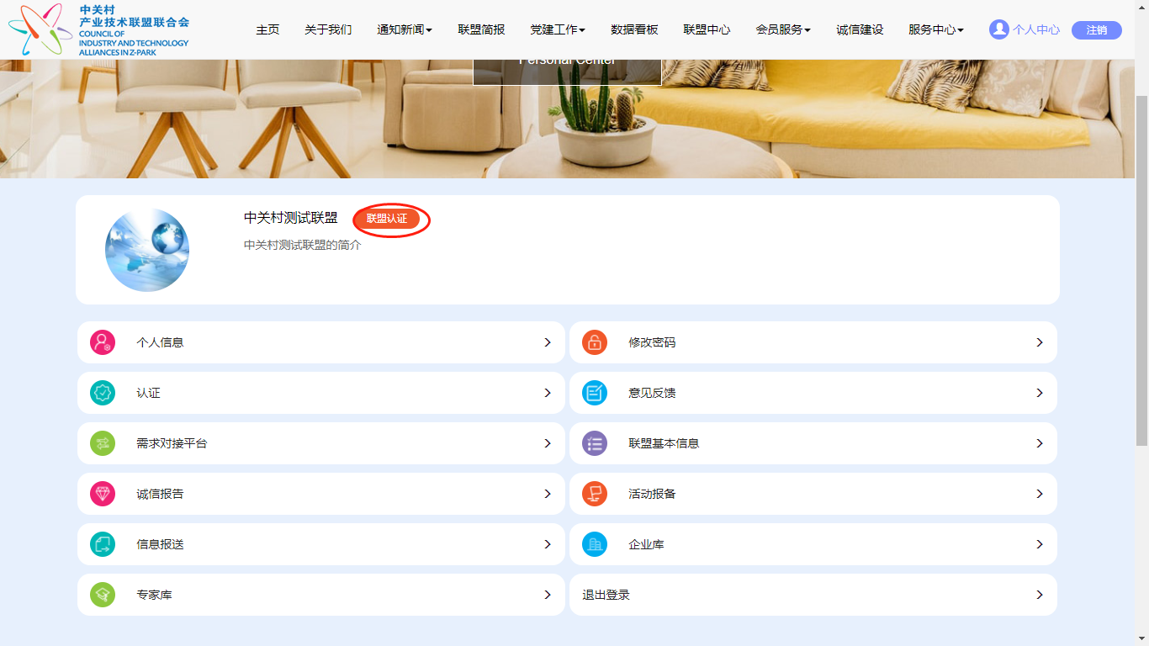

## 填写诚信报告

点击【个人中心】-【诚信报告】

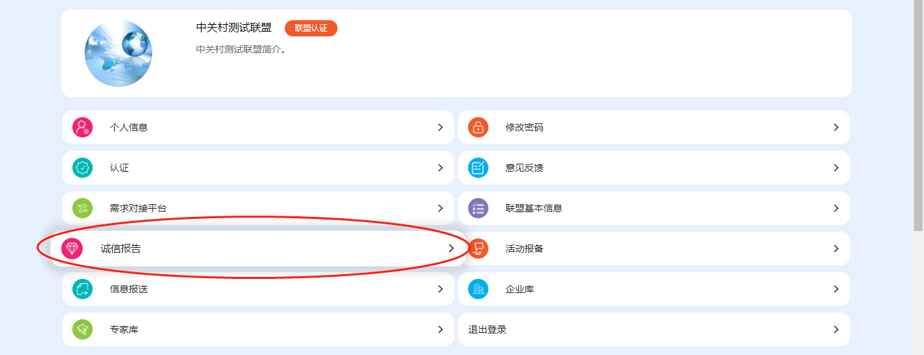

进入【我的诚信报告】，点击【立即申报】

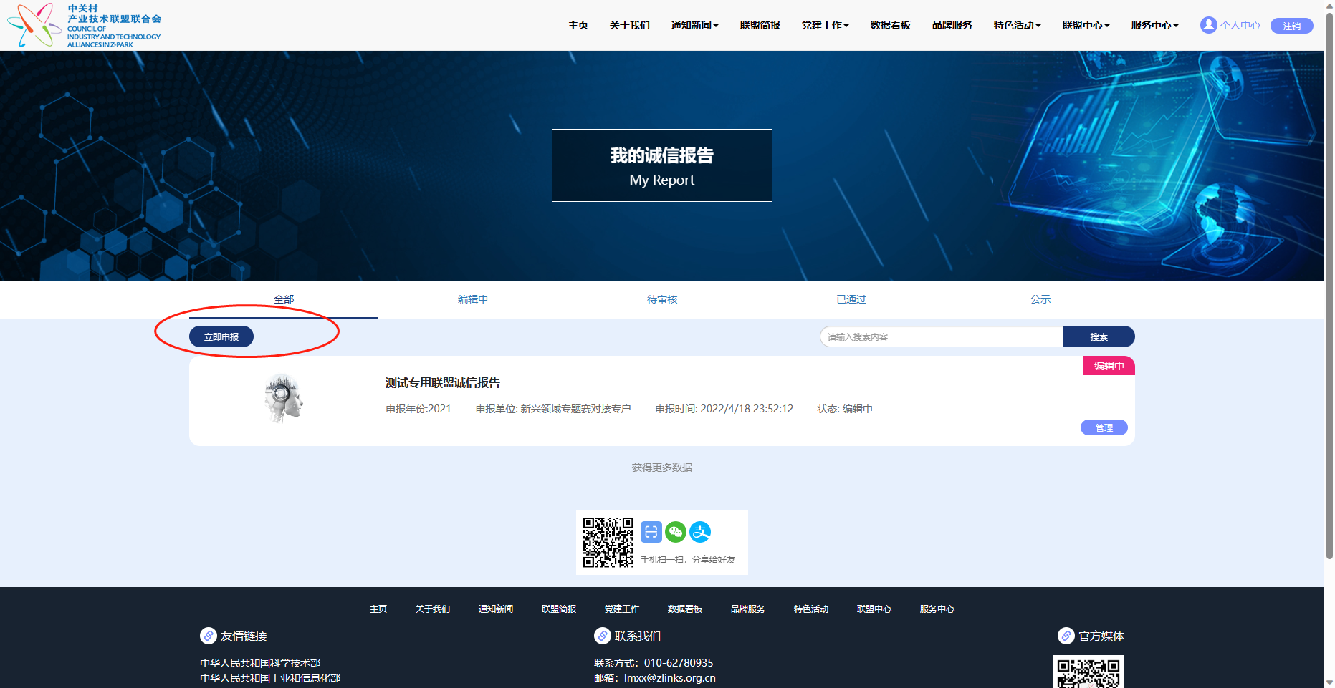

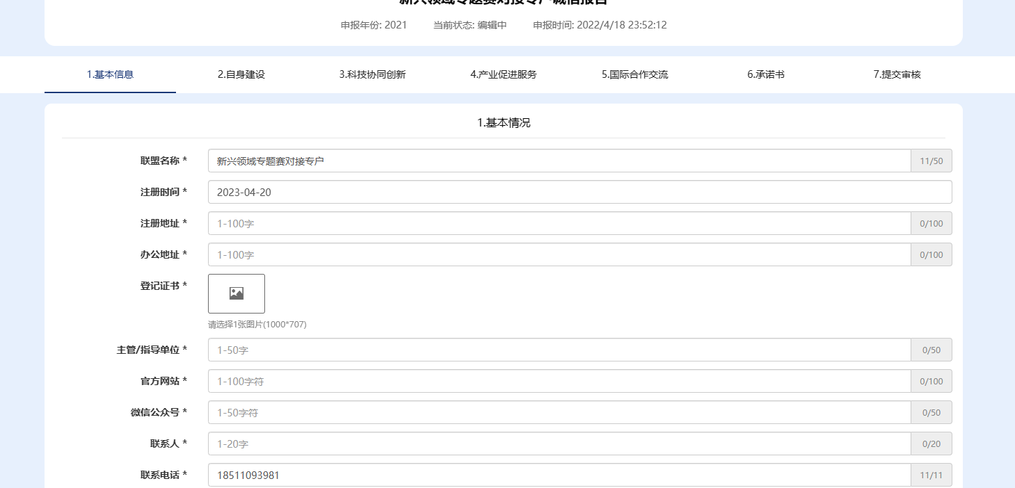

【注意】！！！

* 进入诚信报告填写界面，填写界面包含7页34个表，需要耐心填写。
* **填报前，请认真阅读每个表下面的注释说明的内容，按注释内容，一一对照，尽量填写完整完全。**

真实充分反映联盟的工作内容和成绩，为开展联盟评价和支持工作做好准备。

* 每填写好一个表格，请对应保存填写内容，避免数据丢失。